CÀI ĐẶT MÔ PHỎNG VÀ PHÂN TÍCH KẾT QUẢ

Để phân tích và đánh giá các giải thuật lập lịch khác nhau trong mạng chuyển mạch chùm quang, trong chương này, chúng tôi tiến hành cài đặt các giải thuật lập lịch trên gói OBS-0.9a [23] tích hợp trong phần mềm mô phỏng NS2 [22].

Giới thiệu hệ mô phỏng NS và gói mô phỏng mạng chuyển mạch chùm quang OBS-0.9a

Giới thiệu hệ mô phỏng NS[22]
Hệ mô phỏng NS là chương trình phần mềm hướng đối tượng có mã nguồn mở. Được phát triển ở trường đại học Berkeylay với sự cộng tác cùng một số cơ quan khác, hiện tại nó là một phần trong dự án VINT (Virtual Internet Testbed) của phòng thí nghiệm Lawrence Berkeley. NS được sử dụng để mô phỏng các sự kiện giả định có thể xảy ra trên mạng IP, nghiên cứu và đánh giá các thuật toán, các mô hình ứng dụng trên mạng IP nhằm đưa ra các kết luận, trước khi ứng dụng vào thực tế.
NS thực thi các giao thức mạng như giao thức điều khiển truyền tải (TCP) và giao thức gói người dùng (UDP); các dịch vụ nguồn lưu lượng như giao thức truyền tập tin (FTP), Telnet, Web, tốc độ bit cố định (CBR) và tốc độ bit thay đổi (VBR); các kỹ thuật quản lý hàng đợi như vào trước ra trước (Drop Tail), dò sớm ngẫu nhiễn (RED) và CBQ; các thuật toán định tuyến như Dijkstra… NS cũng thực thi multicasting và vài giao thức lớp điều khiển truy cập đường truyền (MAC) đối với mô phỏng LAN.

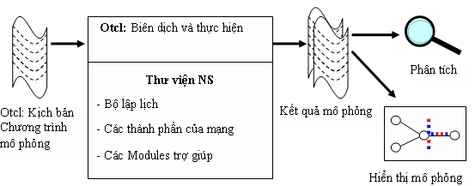
Hình 3.1: NS dưới góc độ người dùng
Về góc độ người dùng hoạt động của NS thể hiện ở hình 3.1. NS là một chương trình hướng đối tượng. Trong đó chương trình mô phỏng (OTcl Script – Simulation Program) được OTcl biên dịch và thực thi. OTcl biên dịch và thực thi chương trình với sự hỗ trợ của thư viện NS. Thư viện NS bao gồm bộ lập lịch (Event scheduler objects), các thành phần của mạng (Network Component Objects) và các modules trợ giúp (Network setup helping Modules).
Hệ mô phỏng NS được viết bằng ngôn ngữ C+ và OTcl. C++ dùng xử lý dữ liệu và là phần cơ bản (lõi) của NS. OTcl được sử dụng để tạo các kịch bản mô phỏng và điều khiển mô phỏng.
Hình 3.2 cho thấy một ví dụ về đối tượng trong C++ và OTcl tuy nhiên có một lưu ý trong hình này các đối tượng của C++ có một sự liên kết với OTcl để tạo nên một trật tự. Có một sự đối sánh giữa các đối tượng Otcl theo trật tự với các đối tượng của C++.
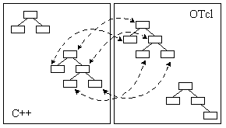
Hình 3.2: Phân cấp của hệ mô phỏng NS
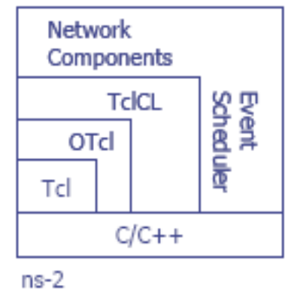
Hình 3.3: Cấu trúc của NS
Hình 3.3 biểu diễn cấu trúc chung của NS. Người dùng có thể tưởng tượng mình đang đứng ở góc trái dưới, thiết kế và chạy các mô phỏng trong Tcl. Tcl dùng các đối tượng mô phỏng trong Otcl. Các bộ lập lịch sự kiện và hầu hết các đối tượng thành phần mạng thực thi bằng C++ và sẵn có cho Otcl qua một liên kết Otcl. Liên kết Otcl này được thực thi dùng TclCL. Tất cả đã làm nên NS, bộ biên dịch Tcl mở rộng hướng đối tượng và các thư viện mô phỏng mạng.
NS sử dụng hai ngôn ngữ lập trình: Ngôn ngữ kịch bản Tcl (Tool Command Language) và ngôn ngữ lập trình hệ thống (C++). Code C++ giúp việc chạy mô phỏng nhanh chóng, tuy nhiên nếu giá trị tham số có sự thay đổi thì đòi hỏi phải biên dịch lại. OTcl là ngôn ngữ script, không cần phải biên dịch lại khi tham số thay đổi nhưng thời gian thực thi chậm hơn. Sự kết hợp hai ngôn ngữ lập trình này giúp người lập trình linh động trong việc sử dụng phần mềm sao cho phù hợp với mục đích riêng của mình. Cụ thể hơn nhiệm vụ của hai chương trình này là:

Các thành phần của NS
Hình 3.3 thể hiện một bức tranh tổng quát về kiến trúc phân cấp của các lớp C++ trong NS. Toàn bộ cấu trúc có trên 100 lớp C++ và các loại dữ liệu cấu trúc.

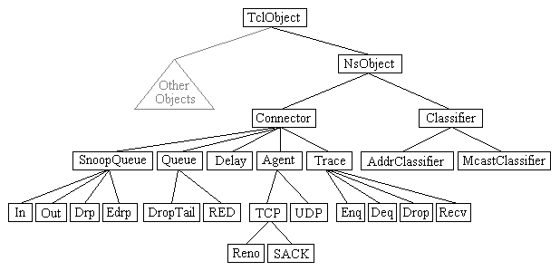
Hình 3.3: Cấu trúc các thành phần trong NS
Lớp TclObject là gốc của cấu trúc phân lớp được thể hiện trong cây thư mục trên. Đây là gốc của tất cả các đối tượng trong thư viện Otcl (như lịch trình của sự kiện, thành phần mạng, thời gian, và những đối tượng khác). Lớp NsObject là lớp con của TclObject bao gồm nhiều thành phần khác nhau nhằm để xử lý gói tin, điều khiển mô phỏng. Lớp này được chia thành hai lớp con là Connector và Classifier. Lớp Connector bao gồm những đối tượng như độ trễ (Delay), các Agnet và hàng đợi (Queue)....

Nút (Node) và định tuyến
Một nút trong NS bao gồm một nút entry, một address classifier, một port classifier và các agent. Được hiển thị trong hình 3.4. Trong NS có hai loại nút cơ bản đó là Unicast Node và Multicast Node.
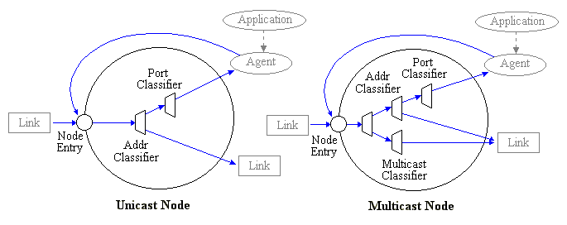
Hình 3.4: Mô hình mô tả nút mạng (Unicast Node và Multicast Node)
Unicast Node là nút được mặc định, để khởi tạo Multicast Node chúng ta phải thực thi trong Otcl, sau đó khởi tạo lịch trình của sự kiện, tất cả các nút được tạo ra là nút Multicast Node. Sau khi các nút được định dạng, người sử dụng có thể lựa chọn một giao thức định tuyến cụ thể, và cũng có thể sử dụng giá trị mặc định.

Liên kết (Link)
Một liên kết trong NS có thể được thực hiện trên các nút và các Agent. Khi chúng ta khởi tạo liên kết sử dụng hàm duplex-link (liên kết song công), thì có hai liên kết được tạo ra, mỗi liên kết chỉ được thực hiện theo một chiều nào đó, hình3.6 dưới đây mô tả liên kết này.
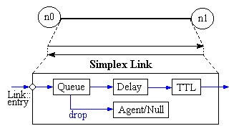
Hình 3.6: Mô hình thể hiện mối liên kết trong NS
Trên mỗi liên kết giữa các nút chúng ta có thể sử dụng các hàng đợi, nó được thi hành như một phần của liên kết. Khi trong hệ thống xảy ra sự cố như độ trì hoãn cao hay nghẽn mạch (Congestion) thì hàng đợi sẽ lưu các gói tin này. Gói tin sẽ ra khỏi hàng đợi và truyền đi đến nơi nhận khi trên hệ thống không còn nghẽn mạch nữa, và trường TTL (Time-To-Live) sẽ tính toán và cập nhật lại thời gian cho mỗi gói tin truyền đi thành công.

Luồng dữ liệu
Hình 3.7 cho thấy các hoạt động bên trong của việc thiết lập mô phỏng mạng và các luồng dữ liệu. Ở mô hình mạng này, sử dụng hai nút là n0 và n1 có giá trị cổng là 0 và 1. Agent TCP được gắn cho nút n0, dịch vụ dịch chuyển gói tin là FTP. Ở nút n1 sử dụng Agent TCPSink để nhận dữ liệu. Khi nhận được một gói tin từ n0, Agent Sink có nhiệm vụ gửi lời đáp cho n0, để cho biết là đã nhận được dữ liệu..
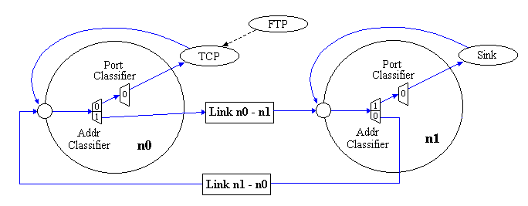
Hình 3.7: Mô tả liên kết và gửi gói tin trên hai nút

Gói mô phỏng mạng chuyển mạch chùm quang OBS-0.9a [Error: Reference source not found]
OBS-ns là một công cụ cho phép để mô phỏng các hoạt động của mạng chuyển mạch chùm quang và được phát triển bởi phòng nghiên cứu mạng DAWN thuộc trường đại học Maryland, nó là một phần mở rộng của phần mềm mô phỏng NS dùng để mô phỏng cho mạng chuyển mạch chùm quang. Phiên bản mới nhất là 0.9a, nhưng chưa hoàn chỉnh và có nhiều hạn chế. Trung tâm nghiên cứu Internet quang và viện công nghệ cao SamSung (SAIT), Hàn Quốc đã có một số cải tiến để đưa ra gói OBS-ns với những tham số mới, mục đích chính là giải quyết những vấn đề của phiên bản 0.9a .
Cũng như NS, OBS-ns là phần mềm mô phỏng hướng sự kiện. Nó kế thừa những mô đun, thư viện, đặc tính của NS. Mô hình đối tượng cũng được phát triển dựa trên C++ và OTcl. Trong gói OBS-ns có định nghĩa thêm những đối tượng mới giúp cho việc mô phỏng mạng chuyển mạch chùm quang. Một loại gói tin mới (IPKT) được định nghĩa riêng cho mạng chuyển mạch chùm quang, trong đó một thông số dành riêng để chỉ rõ khi nào gói tin IPKT là gói tin điều khiển, khi nào đó là burst dữ liệu. Hầu hết các đối tượng dùng trong OBS-ns đều dựa trên các đối tượng đã được định nghĩa trong NS. Ngoài ra có một số đối tượng mới được định nghĩa để phù hợp với mạng chuyển mạch chùm quang.

Nút
Mạng chuyển mạch chùm quang được kết nối với nhau bằng 3 loại nút cơ bản : nút biên vào, nút lõi và nút biên ra, trong đó nút biên vào và nút biên ra có cấu trúc tương tự nhau chỉ khác nhau đối tượng tập hợp burst ở nút đầu vào và bộ tách burst ở nút đầu ra. Tại các nút được thiết lập các bộ đệm quang FDL.
Chức năng chính của nút biên là tập hợp gói tin thành burst (nút biên vào) và tách burst thành các gói tin riêng lẻ (nút biên ra). Tại nút biên một bộ quản lý burst (Burst manager) được xây dựng với một số chức năng chính như: phân chia các hàng đợi ưu tiên cho dịch vụ QoS, cài đặt các thuật toán tập hợp burst phổ biến (dựa trên ngưỡng thời gian, kích thước và lai). Ngoài ra, trên mỗi nút biên còn có một bộ lập lịch. Nút biên có các đối tượng Classifier là Edge Classifier làm nhiệm vụ phân loại và định tuyến gói tin. Các loại gói tin sẽ được đưa tới cổng thích hợp nhờ đối tượng OBS Port Classifier.
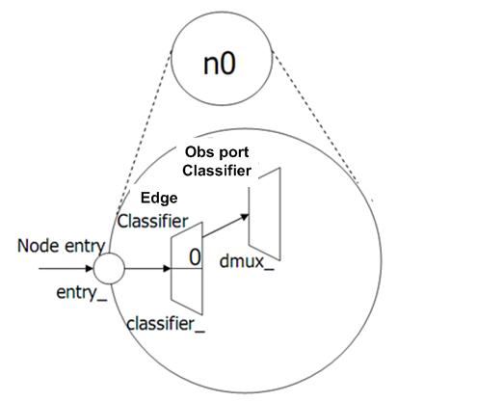
Hình 3.8: Cấu trúc nút biên
Như mô tả ở hình 3.8, các gói tin được đưa tới những hàng đợi thích hợp (dựa trên đích đến hoặc dựa trên sự ưu tiên ), tập tập hợp thành các burst dữ liệu dựa trên các thuật toán đã được cài đặt. Gói tin điều khiển được tạo và gởi trên những kênh riêng , burst dữ liệu được gởi trên những kênh riêng. Khi tới đích nút biên đầu ra làm nhiều vụ tách burst thành những gói tin riêng lẻ.
Nút lõi có chức năng là định tuyến và giải quyết tắc nghẽn. Như mô tả ở trong hình 3.9, nút lõi được thiết kết khá đơn giản, chỉ có bộ phận phân loại địa chỉ để định để phân loại gói tin và định tuyến cho gói tin đi.
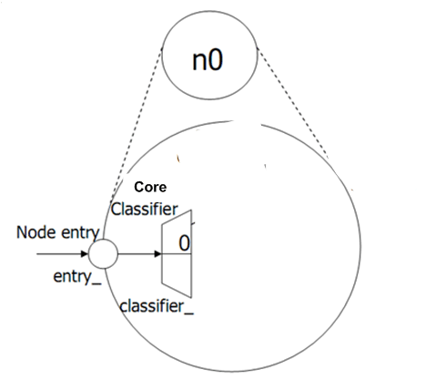
Hình 3.9: Cấu trúc nút lõi

Liên kết
Các liên kết quang được thiết cho phép truyền tải ở 2 chế độ đơn công và song công. Một số tham số được bổ sung thêm bao gồm độ trễ, tổng số bước sóng, số bước sóng cho dữ liệu, số bước sóng cho điều khiển.

Luồng dữ liệu
Các gói tin từ các nguồn khác nhau tới nút biên sẽ đi vào cổng entry_, tại đây các gói tin sẽ chuyển tới đối tượng phân giải địa chỉ, gói tin sẽ được so sánh xem có phải gói tin của mạng chuyển mạch chùm quang (IPKT) hay không, gói tin IPKT tiếp theo sẽ được phân loại gói tin là điều khiển hay dữ liệu để có hành động thích hợp. Gói tin điều khiển sẽ được xử lý và chuyển đi ngay, trong khi đó gói tin dữ liệu sẽ được thêm độ trễ để có thể đi sau gói tin điều khiển khoảng thời gian offset và có đủ thời gian để lập lịch gói tin đi. Gói tin tới nút lõi sẽ được định tuyến tới nút thích hợp.

Cài đặt, phân tích và đánh giá các giải thuật lập lịch thông qua các kết quả mô phỏng

Môi trường mô phỏng
Những mô phỏng được trình bày trong luận văn được thực hiện trên máy tính với CPU Intel Core 2 CPU 2.4 GHz, 2G bộ nhớ RAM. Phần mềm sử dụng là OBS-ns là phần mềm mô phỏng dựa trên gói ns-2.28 với gói mở rộng obs-0.9a, kết hợp với phần mềm phân tích Tracegraph2.05 và Excel 2003 để phân tích kết quả.
Mô phỏng tập trung trên các giải thuật lập lịch đã được đề xuất cho mạng chuyển mạch chùm quang. Topo của mạng chuyển mạch chùm quang thực hiện mô phỏng là một mạng hình vòng được tạo thành từ 20 nút lõi (Ci, i=0..19), mỗi nút lõi kết nối với hai nút biên (Ei, i=0..39) như mô tả ở hình 3.10. Các luồng dữ liệu đến theo phân phối poisson giữa các cặp nút Ei và Ej (i,j=0..39). Các burst do đó được sinh ra tại các thời điểm thay đổi và cũng như có kích thước thay đổi. Số kênh dữ liệu 8 và kênh điều khiển 6 trên mỗi liên kết. Băng thông trên mỗi kênh là 10Gb/s. Mô phỏng được thực hiện trong các khoảng thời gian khác nhau (từ 0.5 đến 0.9 giây).
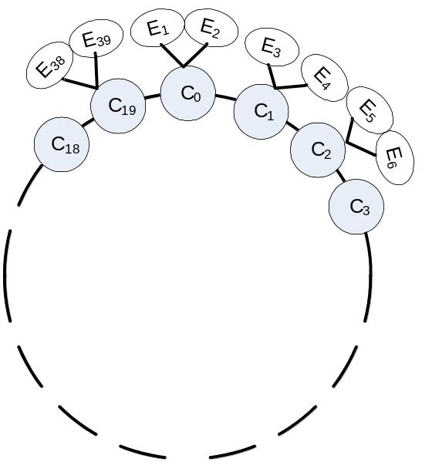
Hình 3.10: Topo mạng mô phỏng
Các tham số được khai báo trong topo mạng mô phỏng:
- offsettime_ : thời gian offset trước khi gởi burst dữ liệu
- maxburstsize_ : kích thước tối đa của burst dữ liệu.
- bursttimeout_ : thời gian thiết lập burst.
- bhpProcTime_ : thời gian xử lí gói tin điều khiển tại nút nguồn và nút lõi
- fdldelay_ : thời gian trễ dự kiến trong FDL.
- maxfdl_ : số lượng FDL cực đại được sử dụng tại mỗi nút.
- nfdl_ : số lượng fdl tại mỗi nút
- FDLdelay_ : Thời gian làm trễ của các đường dây trễ FDL.
- delay_ : thời gian trễ trên đường truyền
- maxch_ : số kênh truyền tối đa trên một đường liên kết.
- ncc_ : Số kênh điều khiển
- ndc_ : Số kênh dữ liệu

Các kịch bản mô phỏng
Các kịch bản mô phỏng sau đây được thực hiện với mục tiêu:
- So sánh 2 giải thuật FFUC và LAUC nhằm để chỉ ra hiệu quả của việc tối thiểu khoảng Gap (khoảng thời gian giữa thời điểm đến của burst chưa lập lịch (t_{ub}) và thời điểm chưa lập lịch khả dụng gần nhất (LAUT_{i}) của một kênh dữ liệu)
- So sánh 2 nhóm giải thuật lập lịch không lấp đầy khoảng trống (FFUC và LAUC) và có lấp đầy khoảng trống (FFUC-VF và LAUC-VF) nhằm để chứng minh hiệu quả của việc lấp đầy khoảng trống
- So sánh các giải thuật lập lịch có lấp đầy khoảng trống với các tiêu chí tối ưu khác nhau: FFUC-VF, LAUC-VF, Min-EV, Max-EV, BFUC-VF
- So sánh giải thuật LAUC-VF (với mục đích tối thiểu khoảng Gap) với 2 giải thuật LUUC-VF (với mục tiêu cân bằng tải) và MUUC-VF (với mục tiêu tối đa lượng tải trên mỗi kênh)
- So sánh hiệu quả của việc sử dụng đường trễ FDL đối với nhóm giải thuật không lấp đầy khoảng trống (LAUC vs LAUC-FDL) và đối với nhóm giải thuật có lấp đầy khoảng trống (LAUC-VF vs LAUC-VF-FDL)

So sánh 2 giải thuật FFUC và LAUC
Kết quả mô phỏng hình 3.11 chỉ ra rằng các giải thuật lập lịch LAUC hiệu quả hơn FFUC, thể hiện ở tỷ lệ mất byte dữ liệu ít hơn, vì LAUC tối thiểu được khoảng cách giữa các burst được lập trên một kênh, nên nó tối đa được số burst có thể lập lịch trên mỗi kênh và do đó tạo được nhiều cơ hội cho các burst đến sau tìm thấy được kênh khả dụng để lập lịch (kết quả là làm giảm số burst rơi) .
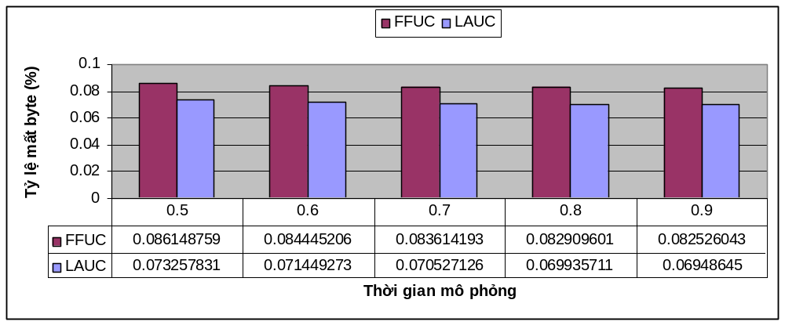
Hình 3.11: Biểu đồ so sánh 2 giải thuật lập lịch FFUC và LAUC.

So sánh 2 nhóm giải thuật lập lịch không lấp đầy khoảng trống (FFUC và LAUC) và có lấp đầy khoảng trống (FFUC-VF và LAUC-VF)
Hình 3.12 cho thấy rằng nhóm giải thuật có lấp đầy khoảng trống (FFUC-VF và LAUC-VF) là hiệu quả hơn rõ rệt sao với nhóm giải thuật không lấp đầy khoảng trống (thể hiện ở tỷ lệ mất byte thấp hơn). Nguyên nhân là do nhóm giải thuật có lấp đầy khoảng trống đã tận dụng được băng thông nhàn rỗi trong các khoảng trống được sinh ra khi lập lịch, trong khi các giải thuật lập lịch không lấp đầy khoảng trống lại không xét đến. Điều này đã giúp FFUC-VF và LAUC-VF tối đa được số burst có thể lập lịch trên mỗi kênh và do đó tạo được nhiều cơ hội cho các burst đến sau tìm thấy được kênh khả dụng để lập lịch. Kết quả số burst rơi được giảm.
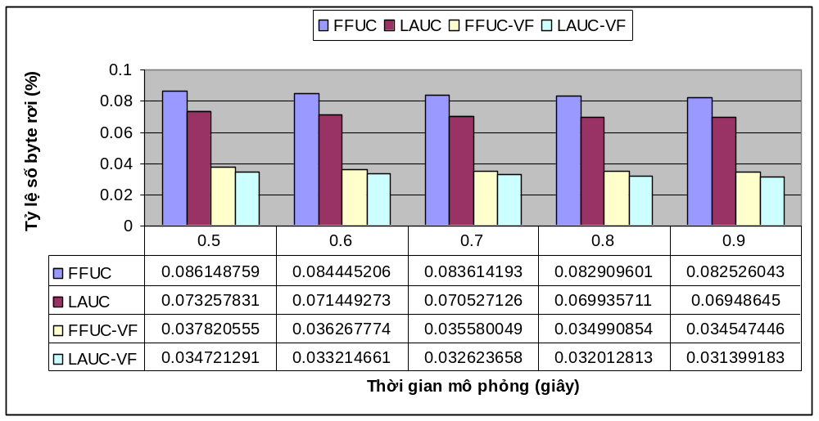
Hình 3.12: Biểu đồ so sánh 2 nhóm giải thuật lập lịch có và không lấp đầy khoảng trống

So sánh các giải thuật lập lịch có lấp đầy khoảng trống với các tiêu chí tối ưu khác nhau
Như đã trình bày trong chương 2, các giải thuật lập lịch có lấp đầy khoảng trống khác nhau chủ yếu ở điều kiện chọn kênh: tối thiểu khoảng trống (được sinh ra sau khi lập lịch) trước, sau hay cả trước và sau. Kết quả mô phỏng ở hình 3.13 cho thấy tỷ lệ mất byte của các giải thuật LAUC-VF, Min-EV, Max-EV và BFUC-VF chênh nhau không đáng kể. Nếu xét tỷ lệ mất byte trên toàn mạng (trường hợp các nút mạng sử dụng cùng một giải thuật lập lịch), giải thuật BFUC-VF thể hiện hiệu quả cao nhất. Tuy nhiên, nếu xét trên từng nút riêng biệt, thứ tự hiệu quả của mỗi giải thuật có những thay đổi.
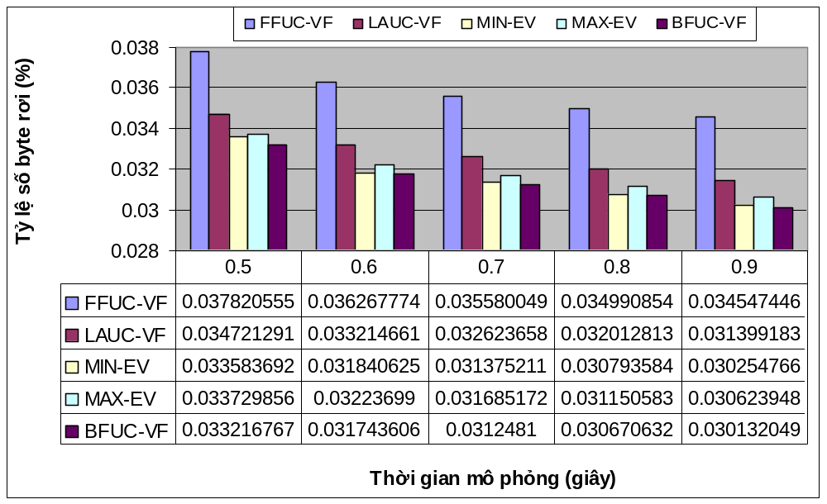
Hình 3.13: Biểu đồ so sánh 5 giải thuật lập lịch FFUC-VF, LAUC-VF, Min-EV, Max-EV và BFUC-VF
Như mô tả trong bảng 3.1, số byte mất tối thiểu tại các nút khác nhau đối với từng giải thuật lập lịch khác nhau là khác nhau. Ví dụ, BFUC-VF thể hiện được vị thế của mình tại các nút 13,16,18 và 19, trong khi Min-EV lại khẳng định được mình ở nút 12 và 17. Lý do của tính tương đương nhau về hiệu quả giữa các giải thuật là: (1) nếu một khoảng trống là khả dụng cho một burst đến cần lập lịch và các khoảng trống mới được sinh ra sau khi lập lịch không đủ (và không có cơ hội) cho lập lịch một burst khác (tiếp sau đó) thì việc tối ưu của các giải thuật là không có giá trị. (2) Khi mật độ luồng tăng cao, khoảng trống được sinh ra là nhỏ không đủ để lập lịch cho một burst đến nào, nên các giải thuật lập lịch có khoảng trống không thể thực hiện được. (3) Việc lấp đầy khoảng trống còn phụ thuộc vào sự đồng nhịp giữa burst đến là khoảng trống. Có những khoảng trống có độ rộng đủ để lập lịch một burst đến nhưng burst đến lại quá sớm, hay quá trễ so với khoảng trống nên bị chồng lấp với khoảng trống và do đó không thể lập lịch được.

Nút | BFUC | MINEV | MAXEV | LAUCVF | FFUCVF | MUUVF&LAUC
1 | 2128 | 2128 | 2128 | 38384 | 3192 | 3192
2 | 92240 | 95368 | 91176 | 89176 | 106432 | 87984
3 | 16448 | 16448 | 12384 | 12384 | 23768 | 23768
4 | 1064 | 1064 | 1064 | 2128 | 1064 | 1064
5 | 8256 | 8256 | 5192 | 7192 | 8256 | 8256
6 | 8256 | 8256 | 8256 | 8256 | 6192 | 6192
7 | 5128 | 5128 | 2064 | 2064 | 3064 | 0
8 | 5192 | 5192 | 5129 | 5192 | 3128 | 3128
9 | 116088 | 120152 | 100960 | 111024 | 117088 | 97896
10 | 4128 | 4128 | 4128 | 4128 | 6256 | 6256
11 | 0 | 0 | 0 | 0 | 0 | 0
12 | 14384 | 14384 | 20512 | 17448 | 28640 | 19448
13 | 164176 | 169304 | 178304 | 184432 | 169176 | 174176
14 | 65664 | 65664 | 70728 | 75856 | 47280 | 39088
15 | 39216 | 41344 | 47408 | 32152 | 36024 | 32832
16 | 1554864 | 1523608 | 1588120 | 1648760 | 1775400 | 1789528
17 | 111392 | 109328 | 126776 | 113520 | 148224 | 142096
18 | 10478264 | 10634968 | 10615904 | 10865672 | 12298072 | 11682384
19 | 21010592 | 21048976 | 21482640 | 22121200 | 24745336 | 23996392
20 | 326432 | 316496 | 327496 | 401904 | 480160 | 467840
Bảng 3.1: So sánh số byte rơi tại các nút đối với các giải thuật khác nhau

So sánh giải thuật LAUC-VF với 2 giải thuật LUUC-VF và MUUC-VF
Hình vẽ 3.14 mô tả một sự so sánh giữa 3 giải thuật lập lịch LAUC-VF, LUUC-VF và MUUC-VF.
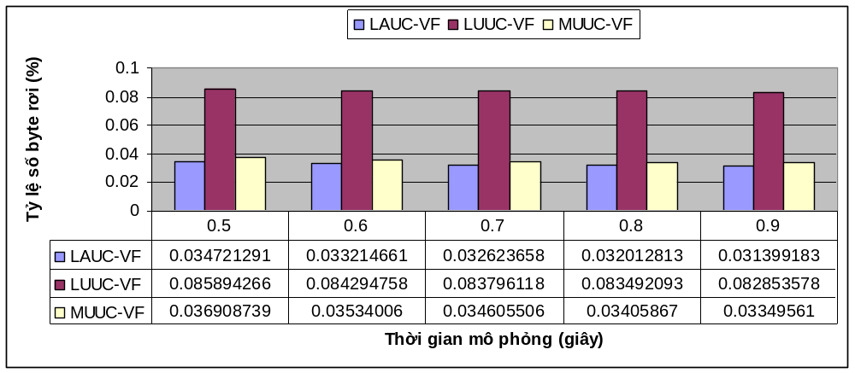
Hình 3.14: Biểu đồ so sánh 3 giải thuật lập lịch LAUC-VF, LUUC-VF và MUUC-VF
Như mô tả trong hình 3.14, giải thuật LUUC-VF cho kết quả kém nhất, bởi vì mặc dù được dựa trên ý tưởng cân bằng tải cho tất cả các kênh ra, việc chọn kênh được sử dụng ít nhất thực tế lại gây ra sự phân mảnh băng thông trên tất cả các kênh. Giải thuật này tạo ra nhiều khoảng trống, trên tất cả các kênh, và các khoảng trống này không được lấp đầy sau đó nên hiệu quả sử dụng băng thông kém hiệu quả, thể hiện ở tỷ lệ byte rơi tăng vọt. Đối với giải thuật MUUC-VF, hiệu quả của nó thể hiện khá tốt, nhưng nếu so sánh với LAUC-VF, số byte rơi vẫn nhiều hơn.
Thực tế, như đã phân tích trong 3.2.5, cũng như các loại giải thuật lấp đầy khoảng trống khác, hiệu quả của MUUC-VF sẽ không chênh lệch nhiều so với các giải thuật lấp đầy khoảng trống khác vì các nguyên nhân đã nêu. Thêm vào đó, khi mật độ luồng tăng, tốc độ burst đến nhanh, cơ hội một burst đến tìm được một khoảng trống để lấp đầy là rất nhỏ. Giải thuật lấp đầy khoảng trống như MUUC-VF do đó chẳng có nhiều cơ hội để thể hiện được hiệu quả. Chúng tôi đề xuất một sự kết hợp MUUC-VF (giải thuật lấp đầy khoảng trống) và LAUC (giải thuật không lấp đầy khoảng trống) như sau:
- Nếu một burst đến tìm thấy những khoảng trống khả dụng, giải thuật MUUC-VF sẽ được sử dụng để xác định kênh cho việc lập lịch burst đến này
- Nếu burst đến không tìm thấy khoảng trống khả dụng nào, giải thuật LAUC sẽ xác định kênh tối ưu cho burst đến này.
Giải thuật kết hợp do đó có tên gọi MUUC-FV&LAUC.
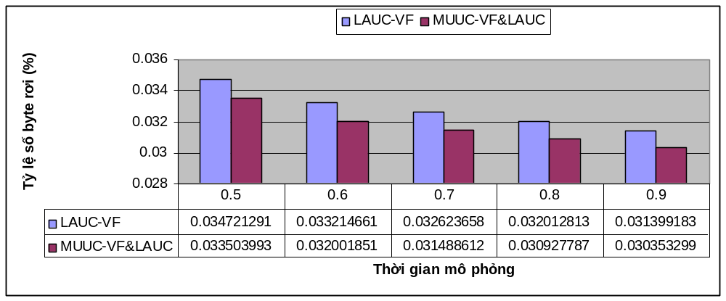
Hình 3.15: Biểu đồ so sánh 2 giải thuật lập lịch LAUC-VF và MUUC-VF&LAUC
Như mô tả trong hình 3.15, số byte rơi trung bình của giải thuật MUUC-VF&LAUC giảm so với LAUC-VF. Với số liệu mô phỏng, tỉ lệ (%) số byte rơi giảm trung bình khoảng 3%.

So sánh hiệu quả của việc sử dụng đường trễ FDL đối với nhóm giải thuật không lấp đầy khoảng trống (LAUC vs LAUC-FDL) và đối với nhóm giải thuật có lấp đầy khoảng trống (LAUC-VF vs LAUC-VF-FDL)
Kết quả mô phỏng (hình 3.16) chỉ ra rằng giải thuật lập lịch không lấp đầy khoảng trống với đường trễ cố định LAUC-FDL là hiệu quả hơn nhiều so với giải thuật LAUC.
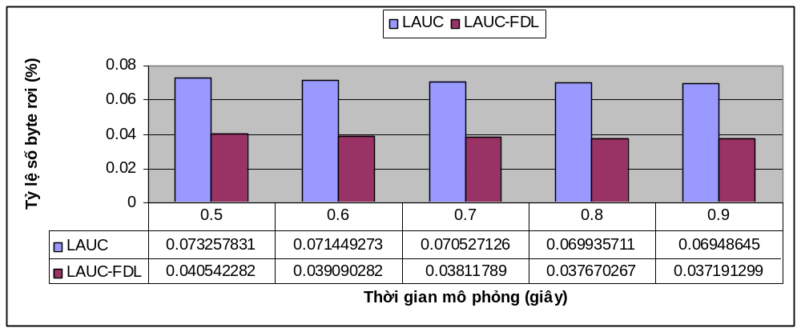
Hình 3.16: Biểu đồ so sánh 2 giải thuật LAUC và LAUC-FDL
Tương tự, giải thuật lập lịch có lấp đầy khoảng trống với đường trễ cố định LAUC-VF-FDL cũng hiệu quả hơn so với giải thuật LAUC-VF, như mô tả trong hình 3.17.
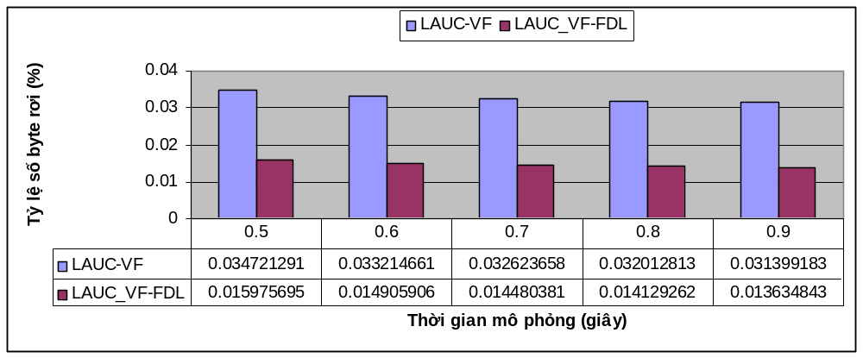
Hình 3.17: Biểu đồ so sánh 2 giải thuật LAUC-VF và LAUC-VF-FDL
Như đã phân tích trong II.6, khi sử dụng đường trễ FDL, một burst đến không tìm thấp kênh khả dụng, thay vì bị loại bỏ, sẽ được làm trễ một khoảng thời gian MaxDelay (đúng bằng độ dài đường trễ FDL) để hy vọng sẽ có tài nguyên khả dụng sau khoảng thời gian làm trễ này. Tuy nhiên, nếu vẫn không tìm thấy tài nguyên khả dụng sau khoảng thời gian làm trễ này, burst sẽ bị loại bỏ.
Việc không tìm thấy tài nguyên khả dụng sau khoảng thời gian làm trễ có thể do thực sự tài nguyên không có, nhưng cũng có thể do việc làm trễ quá mức (do sử dụng đường trễ cố định) như mô tả ở hình 3.18.
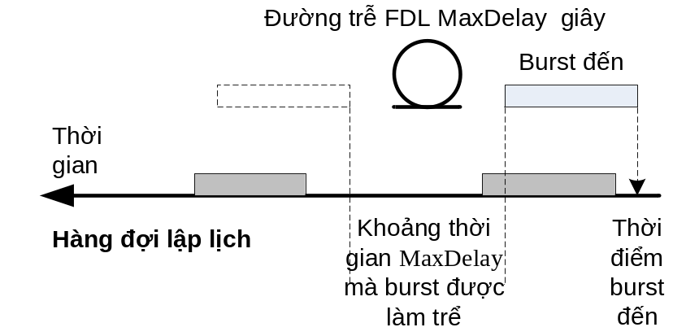
Hình 3.18: Burst được làm trễ MaxDelay giây nhưng vẫn không tìm được tài nguyên khả dụng
Nói một cách khác hiệu quả của việc sử dụng đường trễ FDL còn phụ thuộc vào độ dài (MaxDelay) đường trễ được sử dụng. Một câu hỏi được đặt ra là làm thế nào để xác định được độ dài tối ưu của đường trễ?. Trong phạm vi của luận văn này, chúng tôi chỉ thực hiện xác định độ dài đường trễ tối ưu thông qua mô phỏng. Như mô tả ở hình 3.19, khi độ đài của đường trễ MaxDelay là 0.0003 giây, tỷ lệ phần trăm số byte rơi trên toàn mạng là bé nhất. Bên cạnh đó độ dài MaxDelay nếu quá dài thì thời gian trễ của burst càng lớn, chất lượng tín hiệu không đảm bảo và ảnh hưởng đến không gian lưu trữ vật lý. Vì vậy vấn đề để chọn 1 giá trị MaxDelay hợp lý cần phải thõa mãn những đòi hỏi trên.
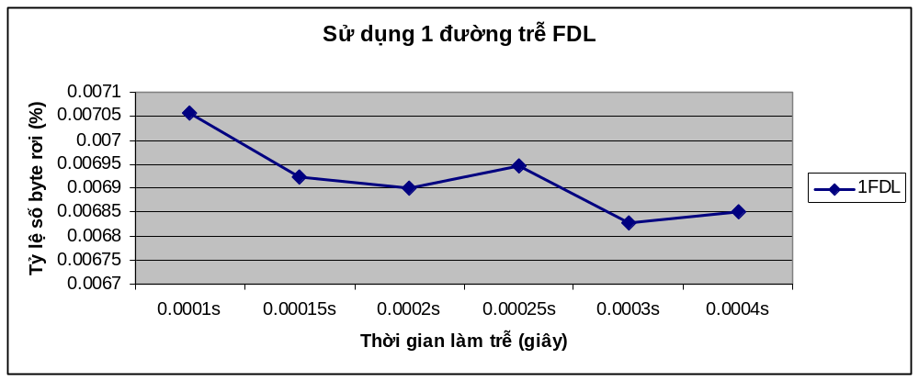
Hình 3.19: Số burst rơi phụ thuộc vào độ dài của đường trễ FDL

Kết luận chương 3
Chương này đã mô tả cấu trúc và hoạt động của phần mềm mô phỏng mạng NS2, và gói OBS-ns hỗ trợ cho việc mô phỏng mạng chuyển mạch chùm quang. Chúng tôi đã thành công bước đầu trong việc mô phỏng các giải thuật lập lịch cũng như so sánh được hiệu quả của các giải thuật lịch thông qua tỷ lệ số byte rơi. Bên cạnh đó thông qua các giải thuật lập lịch đã được các tác giả đề xuất, chúng tôi cũng đưa ra một số giải thuật lập lịch cho mạng chuyển mạch chùm quang dựa trên vấn đề cân bằng tải.
Việc phân tích các giải thuật lập lich, thông qua các kết quả mô phỏng, cho thấy rằng không có giải thuật lập lịch nào tối ưu cho tất cả các nút mạng. Mỗi giải thuật chỉ phù hợp với một số tình trạng mật độ luồng và tình trạng burst đến cần lập lịch. Một mô hình lập lịch thích nghi (chọn lựa giải thuật phù hợp nhất trong các giải thuật có thể) sẽ tìm kiếm được giải pháp tối ưu cho việc lập lịch tại mỗi nút. Đây là hướng mở cho việc cải tiến các mô hình lập lịch trong tương lai.
Việc lập lịch có thể thực hiện theo nhóm, khi một tập các burst cần lập lịch đến đồng thời. Giả sử tại thời điểm đó tại một nút đang xem xét có một tập các khoảng trống khả dụng. Mục tiêu được đặt ra là, hoặc tối đa số burst có thể lập lịch được vào các khoảng trống (nếu số burst đến nhiều hơn số khoảng trống có thể lập lịch), hoặc là tối ưu hóa việc chọn các khoảng trống vừa khít nhất cho các burst đến (nếu số burst đến ít hơn số khoảng trống có thể lập lịch). Đây là loại bài toán tối ưu với độ phức tạp NP-khó và giải pháp thông thường được chọn là các giải thuật heuristic. Kết quả lập lịch có thể đạt được với hướng tiếp cận này thường là xấp xỉ tối ưu, thay vì là tối ưu. Đây cũng là một hướng mở khác cho việc cải tiến các mô hình lập lịch.

TÀI LIỆU THAM KHẢO

Internet
22. Network Simultor, http://www.isi.edu/nsnam/ns/.
23. Optical Internet Research Center, http://wine.icu.ac.kr/~obsns.
24. http://nile.wpi.edu/NS/

University of Maryland, College Park, MD 20742, USA
Samsung Advanced Institute of Technology

